**Atividade avaliativa 1 – Probabilidade e Estatística**

**Aluno:** Samuel Grontoski **RA:** 2018098

**Cap. 2 – Ex. 4 - a)**

# Criando a tabela

tab_erros_impressao <- data.frame(

Dia = 1:50,

Erros = c(8, 11, 8, 12, 14, 13, 11, 14, 14, 15, 6, 10, 14, 19, 6, 12, 7, 5, 8, 8,

10, 16, 10, 12, 12, 8, 11, 6, 7, 12, 7, 10, 14, 5, 12, 7, 9, 12, 11, 9, 14, 8, 14, 8, 12, 10, 12, 22, 7, 15)

)

# Criando o gráfico

barplot(tab_erros_impressao$Erros,

names.arg = tab_erros_impressao$Dia,

col = "skyblue",

xlab = "Dias",

ylab = "Quantidade de Erros",

main = "Erros de Impressão na Primeira Página por Dia",

border = "black",

las = 2)

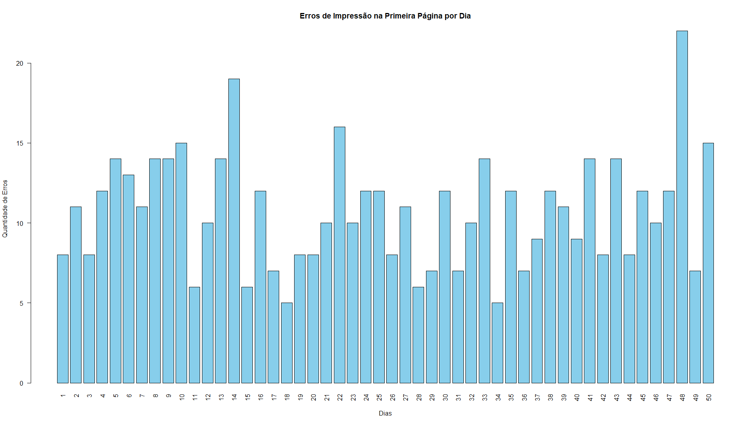

Figura 1 - Gráfico de erros de impressão na primeira página, feito no RStudio

**Cap. 2 – Ex. 4 - b)**

# Criando o histograma

hist(tab_erros_impressao$Erros,

breaks = 5,

col = "skyblue",

xlab = "Quantidade de Erros",

ylab = "Frequência",

main = "Distribuição de Erros de Impressão",

border = "black")

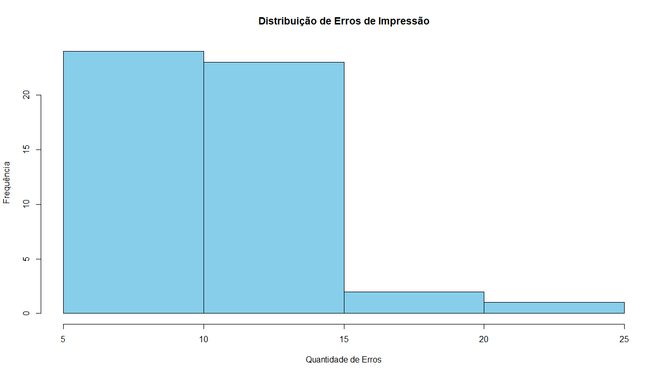

Figura 2 - Histograma de erros de impressão na primeira página, feito no RStudio

# Criando o ramo-e-folhas

stem(tab_erros_impressao$Erros, scale = 2)

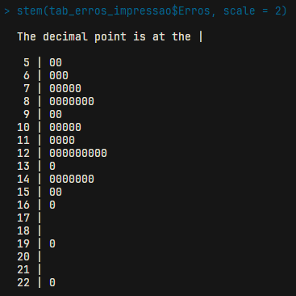

Figura 3 - Ramo-e-folhas dos erros de impressão, feito no RStudio

**Cap. 3 – Ex. 29**

# Criando o vetor da Corretora A

corretora_A <- c(45, 60, 54,

62, 55, 70,

38, 48, 64,

55, 56, 55,

54, 59, 48,

65, 55, 60)

# Criando o vetor da Corretora B

corretora_B <- c(57, 55, 58,

50, 52, 59,

59, 55, 56,

61, 52, 53,

57, 57, 50,

55, 58, 54,

59, 51, 56)

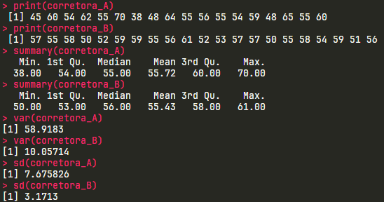

Figura 4 - Análise dos dados das ações, feita no RStudio

Analisando as amostras das porcentagens de lucros das ações de cada corretora, podemos perceber que as ações da Corretora B são mais estáveis na porcentagem de lucro em relação a Corretora A, tendo uma média maior, variância e desvio padrão menores que a Corretora A.